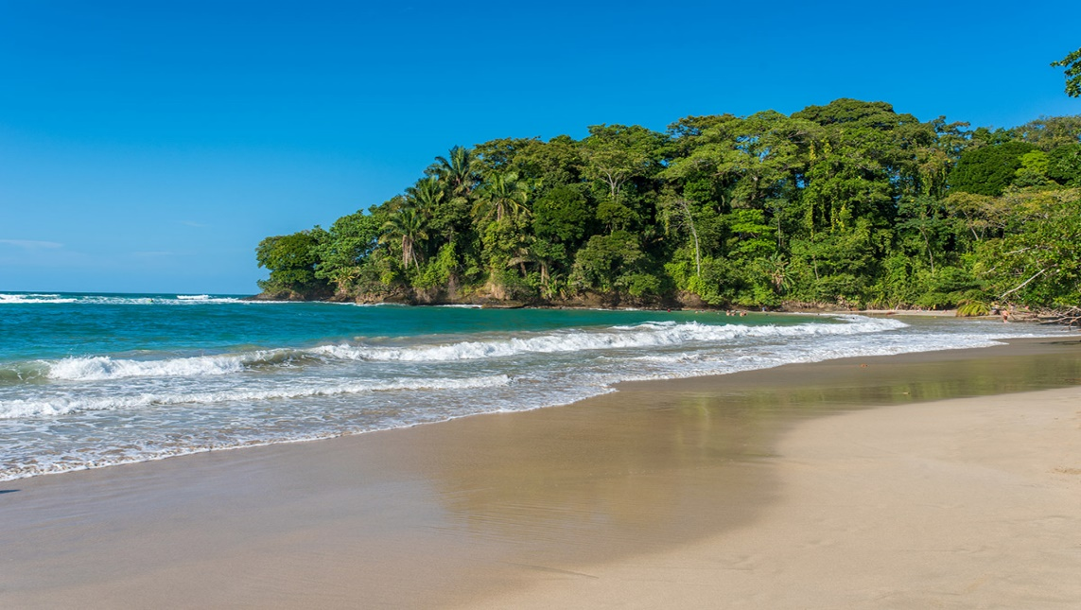

**Costa Rica**

**2024**

**ENCANTOS de Costa Rica**

**12 días / 11 noches**

2 noches en San José, 2 en Tortuguero, 2 en Arenal, 2 en Monteverde y 3 en Sámara

**DÍA 1. SAN JOSÉ**

Llegada al **Aeropuerto Internacional de San José**. Traslado al hotel. Tiempo libre. Alojamiento.

**DÍA 2. SAN JOSÉ**

**Desayuno. Tour “Ecológico” con almuerzo. Costa Rica tiene gran belleza ecológica donde quiera que vayas**. Por la mañana salida hacia el Volcán Poás a través de la carretera General Cañas, observando el Monumento al Agricultor, el Monumento a Juan Santamaría y el famoso Parque de los Mangos. En el ascenso al volcán, haremos una parada para disfrutar de la vista panorámica de una plantación de café en la “Casita de Café” donde daremos una breve explicación sobre nuestro “Grano de Oro”. Luego continuaremos el viaje ascendiendo a través de cultivos de helechos, flores y fresas hasta llegar al Parque Nacional donde se puede apreciar una variada vegetación en el bosque nuboso del Volcán Poás.Al llegar al volcán, observaremos el asombroso cráter principal activo, con sus impresionantes fumarolas. Posteriormente daremos un paseo que nos permitirá conocer los diferentes ecosistemas del parque. Continuaremos hasta “La Paz Waterfall Gardens”, un parque natural y refugio de vida silvestre, donde caminaremos a lo largo de verdes senderos que nos llevarán a las espectaculares cataratas, rodeadas de la selva tropical. En el parque también visitaremos los observatorios de mariposas y colibríes, centro de rescate felino, monos, aviario, orquídeas, ranario y el serpentario. Regreso al hotel de San José. Tiempo libre. Alojamiento

**DÍA 3. SAN JOSÉ – TORTUGUERO (122 km)**

**Pensión completa.** Por la mañana, salida hacia el **Parque Nacional de Tortuguero**. Desayuno en ruta. Continuación del viaje y llegada al puerto de **La Pavona**. Navegación en lancha por los canales, para observar la diversidad de la flora. Llegada al hotel y **almuerzo**. Por la tarde, **visita del pueblo y playas de** **Tortuguero**. **Cena** y alojamiento.

**DÍA 4. TORTUGUERO**

**Pensión completa**. Mañana libre. Por la tarde, **caminata por los senderos privados del hotel y excursión en lancha** para explorar el increíble sistema de canales navegables. Durante el recorrido descubriremos maravillosos bosques tropicales y una gran variedad de aves, reptiles y fauna diversa. **Cena** y alojamiento.

**DÍA 5. TORTUGUERO – ARENAL (220 km)**

**Desayuno.** Salida y navegación en lancha hasta el puerto de **La Pavona**, donde iniciaremos el camino hacia la zona de **Guápiles**. **Almuerzo** en ruta. Continuación hacia **Arenal**, uno de los lugares más visitados de Costa Rica, famoso por su majestuoso volcán y las propiedades beneficiosas de sus aguas termales. Llegada, tiempo libre y alojamiento.

**DÍA 6. ARENAL**

**Desayuno. Caminata guiada al volcán Arenal y** **acceso al complejo de aguas termales Paradise Hot Springs con almuerzo**. **Caminata** por los senderos que atraviesa la zona de bosque en regeneración y cruza sobre un gran bloque de lava petrificada, producto de erupciones pasadas, pendientes pronunciadas y suelos arenosos. Es posible observar una gran variedad de plantas, vida silvestre, magníficas formaciones rocosas, además del paisaje volcánico el lugar ofrece una maravillosa vista del Lago Arenal. A continuación, **acceso al complejo de aguas termales Paradise Hot Springs**. Agua mineral y termal pura del interior de la tierra, un regalo de la naturaleza y un paraíso donde poder relajarse. Alojamiento.

**DÍA 7. ARENAL – MONTEVERDE (119 km)**

**Desayuno**. Por la mañana, salida hacia **Monteverde**, situada en la zona montañosa del noroeste de Costa Rica y mundialmente conocida por la biodiversidad de su Reserva Biológica del Bosque Nuboso. Llegada, tiempo libre y alojamiento.

**DÍA 8. MONTEVERDE**

**Desayuno.** Hoy descubriremos la belleza de los bosques costarricenses en los primeros **puentes colgantes** del país. **Caminata guiada** por senderos naturales y sorprendentes puentes colgantes a través de los densos bosques de Monteverde, observando la flora y la fauna de estos mágicos bosques tropicales. Resto del día libre. Alojamiento.

**DÍA 9. MONTEVERDE – SÁMARA (139 km)**

**Desayuno**. Salida hacia **Sámara**, un pequeño pueblo con playas vírgenes y paisajes perfectos, ubicado en la costa del Pacífico sur. Llegada, tiempo libre y alojamiento.

**DÍAS 10 Y 11. SÁMARA**

**Desayuno. Días libres** para disfrutar de la gran variedad de plantas y animales exóticos a lo largo de la playa de arena blanca de Sámara donde además se encuentra un increíble arrecife de coral. Alojamiento

**DÍA 12. SÁMARA – SAN JOSÉ (224 km)**

**Desayuno**. Traslado al **Aeropuerto Internacional de San José**. Fin de nuestros servicios.

**Opcional**: Posibilidad de realizar el recorrido en coche de alquiler, desde el día 5 a la salida de Tortuguero hasta el día 12 en el Aeropuerto Internacional de San José. Consulte precios.

|  |
| --- |
| **FECHA DE INICIO** |

Sábado, domingo y lunes del 10 de enero al 10 de diciembre 2024

Semana Santa pueden aplicarse suplementos. Consulte precios.

|  |
| --- |
| **El PRECIO INCLUYE** |

* Traslado de llegada **Aeropuerto Internacional de San José** en servicio privado
* Traslado de salida **Aeropuerto Internacional de San José** en servicio regular/compartido
* Traslados en servicio regular/compartido entre ciudades
* 02 noches de alojamiento en San José en los hoteles previstos o similares
* 02 noches de alojamiento en Tortuguero en los hoteles previstos o similares
* 02 noches de alojamiento en Arenal en los hoteles previstos o similares
* 02 noches de alojamiento en Monteverde en los hoteles previstos o similares
* 03 noches de alojamiento en Sámara en los hoteles previstos o similares
* Desayuno diario, 4 almuerzos y 2 cenas
* Visitas en servicio regular:
* Tour “Ecológico” con almuerzo: Parque Nacional Volcán Poás y La Paz Waterfall Gardens
* Visita del pueblo y playas de Tortuguero
* Excursión en lanchapor los canales navegables de Tortuguero
* Caminata guiada al volcán Arenal y acceso al complejo de aguas termales Paradise Hot Springs con almuerzo
* Caminata guiada por puentes colgantes en Monteverde
* Impuestos locales

|  |
| --- |
| **NOTAS IMPORTANTES** |

* El orden de las visitas puede ser modificado
* Pago obligatorio en destino de entrada e impuestos al Parque Nacional de Tortuguero:

17 usd por persona aprox.

* Traslado de salida **Aeropuerto Internacional de San José** en servicio regular/compartido para vuelos con salida a partir de las 17.00hrs (en el caso que el vuelo salga antes habría que ver si es posible el traslado en regular o se tendría que contratar uno en privado con suplemento)

|  |
| --- |
| **HOTELES PREVISTOS O SIMILARES** |

|  |  |  |
| --- | --- | --- |
|  | **HOTELES TURISTA SUPERIOR** |  |
| **San José** | La Sabana Hotel Suites y Apartamentos  [www.hotelandapartmentslasabana.com](http://www.hotelandapartmentslasabana.com) | 2 noches |
| **Tortuguero** | Mawamba Lodge Tortuguero  [www.mawamba.com](http://www.mawamba.com) | 2 noches |
| **Arenal** | Hotel Arenal Paraíso Resort & Spa  [www.hotelmagicmountain.com](http://www.hotelmagicmountain.com) | 2 noches |
| **Monteverde** | Monteverde Country Lodge  [www.monteverdecountrylodge.com](http://www.monteverdecountrylodge.com)  Hotel Cipreses  [www.cipresescr.com](http://www.cipresescr.com/) | 2 noches |
| **Sámara** | Hotel Nammbú  [www.nammbu.com](http://www.nammbu.com) | 3 noches |

|  |  |  |
| --- | --- | --- |
|  | **HOTELES PRIMERA** |  |
| **San José** | Hotel Barceló San José  [www.barcelo.com/es-es/barcelo-san-jose/?utm_source=google&utm_medium=organic&utm_campaign=my_business&utm_content=7290](http://www.barcelo.com/es-es/barcelo-san-jose/?utm_source=google&utm_medium=organic&utm_campaign=my_business&utm_content=7290) | 2 noches |
| **Tortuguero** | Mawamba Lodge Tortuguero  [www.mawamba.com](http://www.mawamba.com) | 2 noches |
| **Arenal** | Hotel Arenal Springs Resort & Spa  [www.hotelarenalspring.com/?lang=es](http://www.hotelarenalspring.com/?lang=es) | 2 noches |
| **Monteverde** | Hotel Poco a Poco  [www.hotelpocoapoco.com](http://www.hotelpocoapoco.com)  El Establo Mountain Hotel  [www.elestablo.com](http://www.elestablo.com) | 2 noches |
| **Sámara** | Hotel Nammbú  [www.nammbu.com](http://www.nammbu.com) | 3 noches |